Produto: Torneira de Bancada com Faucet – Entrada ¼” ou 5/16” – com Registro ¼ de volta
Códigos: TFMB14/R14 | TFMB516/R14
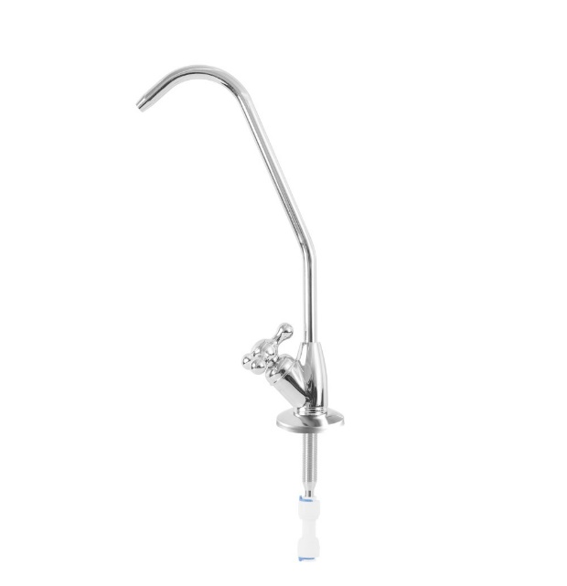
Dimensões do produto (comp x larg x alt):
131,0 x 64,0 x 308,0mm
* Altura acima da bancada: 240,0mm
* * Ø da rosca da torneira: 10,6mm
Composição: metal (material 100% atóxico)
Conexões Entrada / Saída: ¼ ou 5/16 polegada
Temperatura de Operação: Máx. 70 °C / Mín. 1 °C
Pressão de Operação: Máx. 392 kPa (4,0 bar) / Mín. 19,6 kPa (0,2 bar)
Classe Retenção Partículas: não aplicável
Eficiência Redução Cloro Livre: não aplicável
Eficiência Bacteriológica: não aplicável
Controle Nível Microbiológico: não aplicável
Extraíveis: aprovado
Vazão Máxima: não aplicável

Este Descritivo Técnico é impresso eletronicamente e válido sem assinatura.

